자동차 타이어의 중요성

# 주제 – 자동차 타이어

## 제목 – 자동차 타이어의 중요성

|  |  |  |
| --- | --- | --- |
| |  | | --- | |  | |  | |

자동차의 모든 성능은 타이어로부터 구현된다. 빠르게 회전하는 타이어가 노면과 밀착되는 면적은 A4 종이 한 장 보다 적다. 타이어는 이 작은 면적으로 지면과 마찰하며 다양한 일을 해낸다. 통상 4가지 또는 5가지로 구분되는 타이어의 역할을 알아보자.

1. **차체 지지 능력**

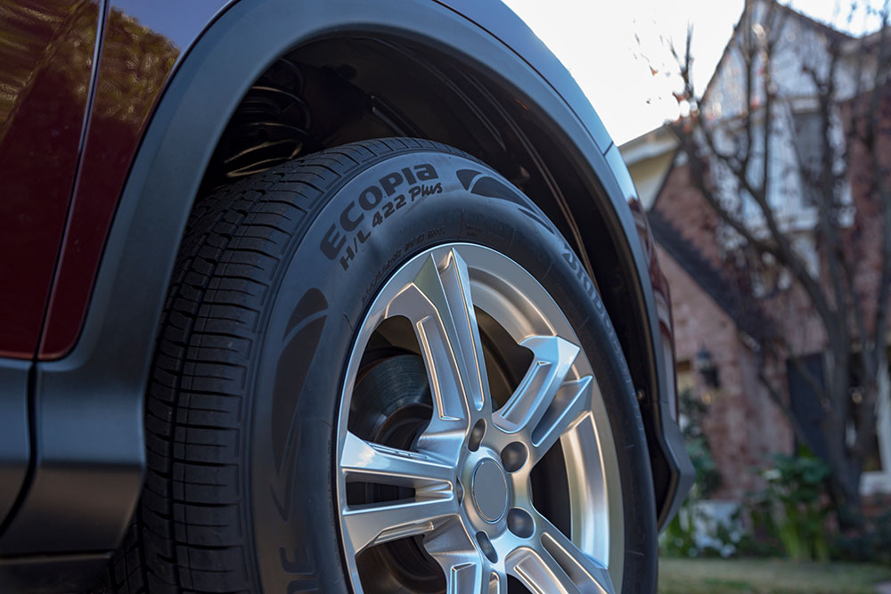  
우선 자동차가 정지한 상황을 보자. 타이어는 내부에 채워진 공기만으로 자동차의 무게를 지탱한다. 수십 kg의 몸무게를 가진 여러 명의 승객이 탑승할 때, 많은 짐들이 추가될 때, 이 모든 무게 증가도 타이어가 감당해 낸다.   
  
SUV는 승용차 보다 큰 차체를 갖고 있어 차체 무게가 더 나간다. 커진 차체에 맞춰 더 많은 짐을 적재할 수도 있다. 중형급 SUV 이상이라면 최대 7~8명의 승객이 탑승하기도 한다. 같은 이유로 SUV 전용 타이어는 일반 승용 세단에 사용하는 타이어 대비 하중 지지 능력이 더 좋다.   
  
일부 소비자들은 세단에서 쓰이는 타이어를 자신의 SUV에 장착하기도 하는데, 소수의 인원이 타는 경우라면 문제없지만 하중을 초과할 경우 안전에 위협을 받게 된다.

1. **구동과 제동**

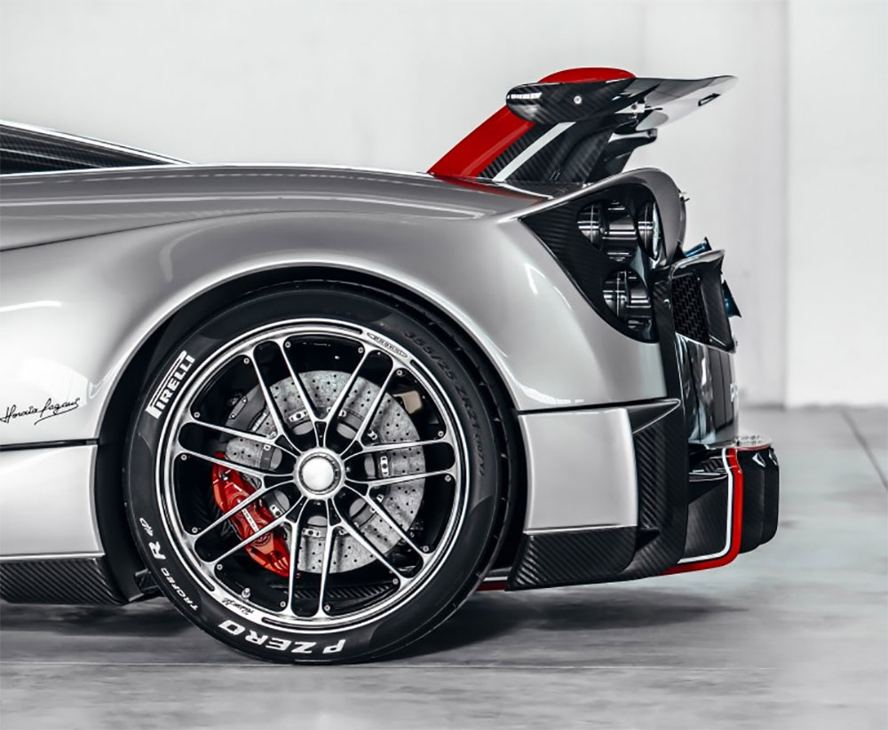

엔진의 힘이 타이어를 굴린다. 이때 타이어가 잡지 못하고 미끄러진다면 차가 앞으로 나갈 수 없다. 이 때문에 타이어는 엔진의 힘을 제대로 전달해 주기 위한 구동 능력을 갖춰야 한다. 쉽게는 그립력이라 부르는 타이어의 일부 성능이 구동력과 직접 연관된다고 이해하면 쉽다.   
  
자동차의 급가속 시험도 구동력의 영향을 많이 받는다. 순간적으로 쏟아지는 엔진 힘 대비 타이어의 성능이 부족하면 약간의 휠스핀 이후 차가 전진하게 되는데, 휠스핀을 하는 동안 가속 시간이 늘어나게 된다. 반면 같은 출력을 가진 자동차라도 미끄러짐 없이 출발하면 더 빠른 가속 시간을 얻을 수 있다. 같은 이유로 고성능 자동차에는 그립력(구동 능력)이 좋은 타이어가 기본 장착된다.   
  
한 예로 오토뷰 로드테스트팀이 시험한 기아 K3 GT는 같은 엔진을 쓰는 아반떼 스포츠 대비 빠른 가속시간을 보였다. 약간의 무게 차이가 있긴 하나 가속 시간에 영향을 준 것은 타이어 성능 차이 때문이었다. 아반떼 스포츠는 일반 4계절 타이어를 사용해, 출발 때 일정 수준의 휠스핀을 보였으며, 그립이 좋은 스포트 타이어를 사용한 K3 GT는 휠스핀 없이 빠르게 가속을 시작할 수 있었다.   
  
제동 능력도 타이어에게 중요한 요소다. 일부 소비자들은 자동차의 제동 성능이 순수한 브레이크 시스템에서만 나온다고 생각한다. 하지만 아무리 강력한 브레이크 시스템을 사용해도 타이어가 이 성능을 이겨내지 못하면 제동거리가 더 늘어나고 만다.   
  
앞서 언급된 현대 아반떼 스포츠는 시속 100km에서 정지할 때까지 37.7m를 기록했다. 하지만 이는 최단 거리이며 시험 반복에 따라 제동거리가 크게 늘어났다. 브레이크 시스템이 힘겨워 하기 보다 타이어가 점차 성능을 잃어갔기 때문이다.   
  
반면 기아 K3 GT는 같은 도로 조건에서 아반떼 스포츠 보다 짧은 34.2m 내외의 제동 거리를 기록했을 뿐 아니라 시험 반복에서도 밀려나지 않는 모습을 보였다. K3 GT의 제동 시스템이 조금 더 좋은 성능을 내지만 타이어가 성능을 감당하지 못했다면 평균 제동 거리를 크게 늘렸을 것이다.

1. **회전 능력**

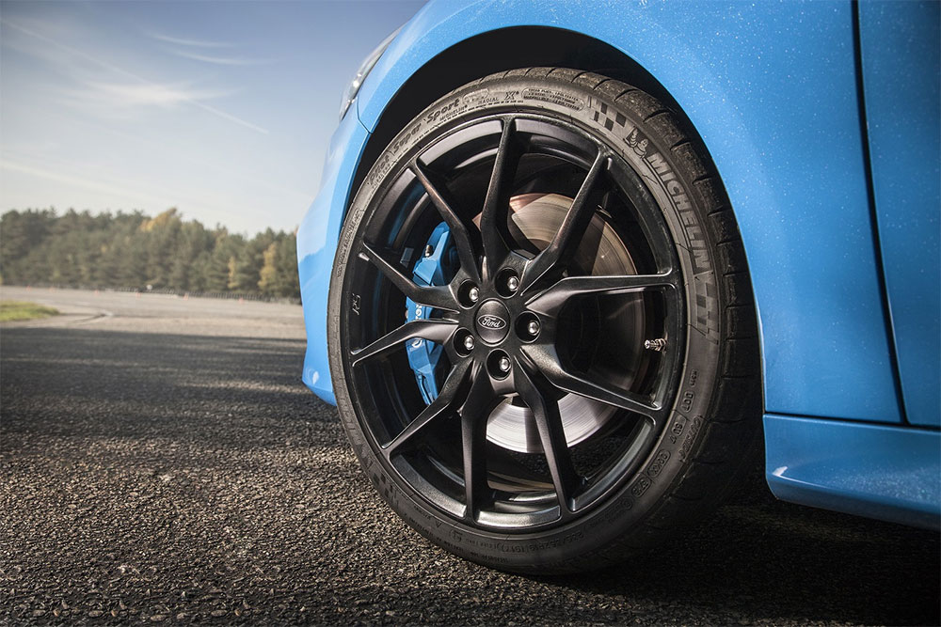

자동차는 앞뒤로만 움직이지 않는다. 굽어진 길을 따라 회전(코너링)도 해야 한다. 앞서 언급된 구동력과 제동력이 종방향(앞뒤) 운동에 큰 역할을 했다면 횡방향(좌우)으로 쏠리는 자동차의 무게를 지지하는 것도 타이어의 역할이다. 또한 타이어의 횡그립 성능이 향상되면 한층 빠른 코너링이 가능해진다.   
  
스포츠카들은 빠른 코너링 성능을 자랑하는데, 횡방향으로 버티는 힘이 강한 접지력 좋은 타이어를 기본 채용하기 때문이다.

1. **승차감 향상**

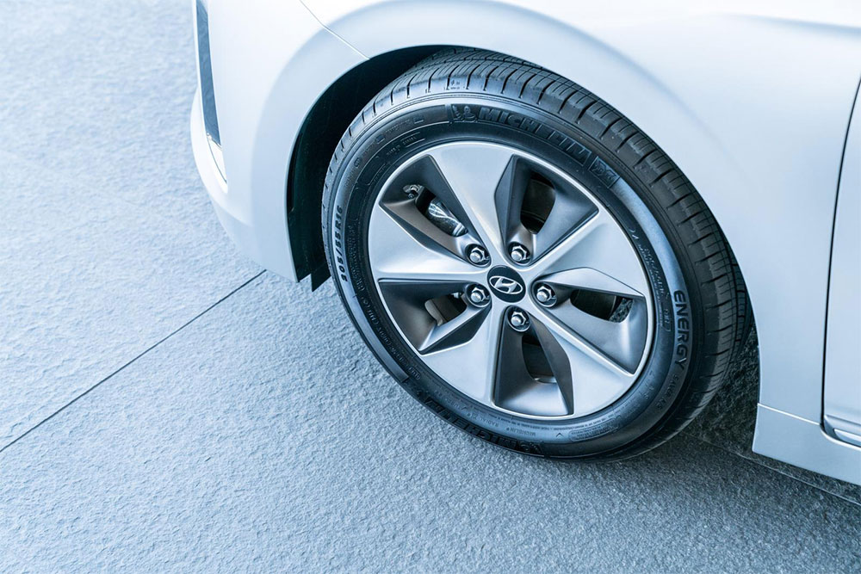

대부분의 소비자들은 서스펜션이 승차감을 만드는 1등 공신이라 생각한다. 하지만 서스펜션만큼이나 중요한 것이 타이어의 성능이다. 앞서 타이어가 가진 다양한 성능을 설명했는데, 승차감도 타이어가 만들어내는 중대 요소다. 사람이 느끼는 충격 및 승차감은 몇 가지 단계 이후의 최종 결과다.   
  
거친 노면의 충격을 막아내는 최초의 것은 타이어다. 타이어의 바닥면(트레드=Tread) 소재, 모양도 노면 충격을 줄이는데 큰 역할을 하지만 측면부인 사이드월(Sidewall)의 역할이 특히 중요하다. 보통은 사이드월의 면적이 넓은 타이어가 승차감에 유리한 경우가 많다. 편평비가 큰 것을 의미하는데, 넓은 측면부가 노면 충격을 흡수하는 역할을 한다고 보면 된다. 반면 편평비가 작은 타이어는 승차감이 다소 떨어지는데, 쿠션층 역할을 하는 사이드월 면적이 적기 때문이다. 또한 작은 편평비 구조에서 차체 무게를 감안해야 하기에 사이드월의 강성을 높이는 것이 일반적이다.   
  
승차감을 중시하는 소비자를 위한 프리미엄 컴포트 타이어들에게 부드러운 쿠션감은 매우 중요한 요소다. 하지만 사이드월을 너무 무르게 만들면 차체 무게를 지지하기 어렵다. 이 때문에 차체 무게를 잘 지지하면서도 부드럽게 만드는 타이어 제조사들의 노하우가 중요하다.

이처럼 타이어의 운동 역할은 크게 5가지 정도로 구분된다. 하지만 5가지 성능 모두를 올린 타이어는 존재하지 않는다. 성능 좋은 스포츠카에서 연비를 기대하기 어려운 것처럼, 연비 좋은 친환경 자동차에서 궁극의 성능을 기대하기 어려운 이유와 같다. 같은 이유로 타이어도 성격에 따라 다양한 장르로 나뉜다.

출처 : http://www.autoview.co.kr/content/article.asp?num_code=68606